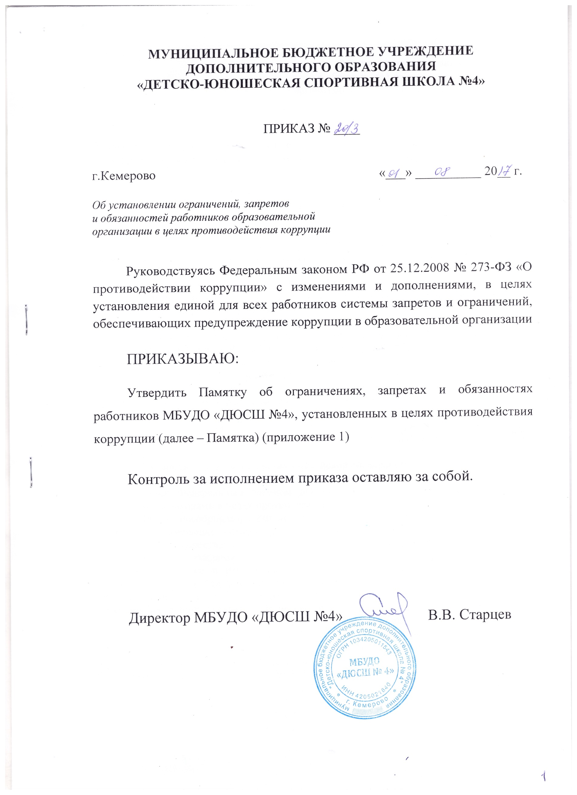

Приложение №1
Об установлении ограничений, запретов
и обязанностей работников образовательной
организации в целях противодействия коррупции

Памятка об ограничениях, запретах и обязанностях работников МБУДО «ДЮСШ №4», установленных в целях противодействия коррупции

Правовая основа противодействия коррупции в Муниципальном бюджетном учреждении дополнительного образования «Детско-юношеская спортивная школа №4» (далее – Учреждение) включает в себя Конституцию Российской Федерации, федеральные законы, нормативные правовые акты Президента Российской Федерации и Правительства Российской Федерации, иные нормативные правовые акты Российской Федерации, а также акты Федеральной службой по надзору в сфере образования и науки:
- Федеральный закон от 25.12.2008 № 273-ФЗ «О противодействии коррупции»;
- Федеральный закон от 27.07.2006 № 152-ФЗ «О персональных данных»;
- Федеральный закон от 27.07.2006 № 149-ФЗ «Об информации, информационных технологиях и о защите информации»;
- Указ Президента Российской Федерации от 15.07.2015 № 364 «О мерах по совершенствованию организации деятельности в области противодействия коррупции»;
- Указ Президента Российской Федерации от 08.03.2015 № 120 «О некоторых вопросах противодействия коррупции»;
- Указ Президента Российской Федерации от 08.07.2013 № 613 «Вопросы противодействия коррупции»;
- Постановление Правительства Российской Федерации от 09.01.2014 № 10 «О порядке сообщения отдельными категориями лиц о получении подарка в связи с их должностным положением или исполнением ими служебных (должностных) обязанностей, сдачи и оценки подарка, реализации (выкупа) и зачисления средств, вырученных от его реализации»;
- Постановление Правительства Российской Федерации от 05.07.2013 № 568 «О распространении на отдельные категории граждан ограничений, запретов и обязанностей, установленных Федеральным законом «О противодействии коррупции» и другими федеральными законами в целях противодействия коррупции»;
- Приказ Рособрнадзора РФ от 29.09.2014 № 1551 «Об утверждении Перечней должностей, замещение которых влечет за собой размещение сведений о доходах, расходах, об имуществе и обязательствах имущественного характера федеральных государственных гражданских служащих Федеральной службы по надзору в сфере образования и науки и работников организаций, созданных для выполнения задач, поставленных перед Федеральной службой по надзору в сфере образования и науки, а также сведений о доходах, расходах, об имуществе и обязательствах имущественного характера их супруг (супругов) и несовершеннолетних детей на официальном сайте Федеральной службы по надзору в сфере образования и науки».
В целях реализации вышеуказанных нормативных правовых актов для работников Учреждения разработана Памятка об ограничениях, запретах и обязанностях работников, установленных в целях противодействия коррупции. В соответствии со ст.13.3 Федерального закона от 25.12.2008 № 273-ФЗ «О противодействии коррупции» (далее – ФЗ-273), меры по предупреждению коррупции, принимаемые в Учреждении могут включать:
1. Определение подразделений или должностных лиц, ответственных за профилактику коррупционных и иных правонарушений.
2. Сотрудничество организации с правоохранительными органами.
3. Разработку и внедрение в практику стандартов и процедур, направленных на обеспечение добросовестной работы организации.
4. Принятие кодекса этики и служебного поведения работников организации.
5. Предотвращение и урегулирование конфликта интересов.
6. Недопущение составления неофициальной отчетности и использования поддельных документов.

2. Основные понятия, используемые в сфере противодействия коррупции

Коррупция - злоупотребление должностным положением, дача взятки, получение взятки, злоупотребление полномочиями, коммерческий подкуп либо иное незаконное использование физическим лицом своего должностного положения вопреки законным интересам общества и государства в целях получения выгоды в виде денег, ценностей, иного имущества или услуг имущественного характера, иных имущественных прав для себя или для третьих лиц либо незаконное предоставление такой выгоды указанному лицу другими физическими лицами.
Противодействие коррупции - деятельность федеральных органов государственной власти, органов государственной власти субъектов Российской Федерации, органов местного самоуправления, институтов гражданского общества, организаций и физических лиц в пределах их полномочий: а) по предупреждению коррупции, в том числе по выявлению и последующему устранению причин коррупции (профилактика коррупции); б) по выявлению, предупреждению, пресечению, раскрытию и расследованию коррупционных правонарушений (борьба с коррупцией); в) по минимизации и (или) ликвидации последствий коррупционных правонарушений. Конфликт интересов - ситуация, при которой личная заинтересованность работника влияет или может повлиять на объективное исполнение им должностных обязанностей и при котором возникает или может возникнуть противоречие между личной заинтересованностью работника и законными интересами граждан, организаций, общества, субъекта Российской Федерации или Российской Федерации, способное привести к причинению вреда этим законным интересам граждан, организаций, общества, субъекта Российской Федерации или Российской Федерации.
Личная заинтересованность - возможность получения работником при исполнении должностных обязанностей доходов (неосновательного обогащения) в денежной либо в натуральной форме, доходов в виде материальной выгоды непосредственно для работника, членов его семьи и лиц, состоящих в родстве и свойстве, а также для граждан или организаций, с которыми работник связан финансовыми или иными обязательствами.
Взятка – получение должностным лицом, иностранным должностным лицом либо должностным лицом публичной международной организации лично или через посредника денег, ценных бумаг, иного имущества либо в виде незаконных оказания ему услуг имущественного характера, предоставления иных имущественных прав за совершение действий (бездействие) в пользу взяткодателя или представляемых им лиц, если такие действия (бездействие) входят в служебные полномочия должностного лица либо если оно в силу должностного положения может способствовать таким действиям (бездействию), а равно за общее покровительство или попустительство по службе. Коммерческий подкуп – незаконные передача лицу, выполняющему управленческие функции в коммерческой или иной организации, денег, ценных бумаг, иного имущества, оказание ему услуг имущественного характера, предоставление иных имущественных прав за совершение действий (бездействие) в интересах дающего в связи с занимаемым этим лицом служебным положением (ч.1 ст. 204 УК РФ).

3. Ограничения, запреты и обязанности установленные в отношении работников Учреждения

Постановлением Правительства Российской Федерации от 05.07.2013 № 568 «О распространении на отдельные категории граждан ограничений, запретов и обязанностей, установленных Федеральным законом «О противодействии коррупции» и другими федеральными законами в целях противодействия коррупции» (далее – Постановление-568) установлены следующие ограничения, запреты и обязанности:

Содержание запрета/ограничения/обязанности | Основание | Необходимые действия работника
Работник не вправе
Принимать без письменного разрешения работодателя (его представителя) от иностранных государств, международных организаций награды, почетные и специальные звания (за исключением научных званий), если в его должностные обязанности входит взаимодействие с указанными организациями | п.а ч.1 Постановления-568 | Работник обязан предварительно в письменной форме запросить у работодателя (его представителя) разрешение на осуществление указанных действий и получить от представителя нанимателя письменное разрешение
Входить в состав органов управления, попечительских или наблюдательных советов, иных органов иностранных некоммерческих неправительственных организаций и действующих на территории Российской Федерации их структурных подразделений, если иное не предусмотрено международным договором Российской Федерации или законодательством Российской Федерации | п.а ч.1 Постановления-568 | Работник не должен осуществлять деятельность, занимать (возмездно или безвозмездно) должность или негосударственный пост, не совместимые с работой в Учреждении, а также, если они могут привести к конфликту интересов, работник, прежде чем соглашаться на замещение каких бы то ни было должностей или постов вне трудовой деятельности в Учреждении, обязан согласовать этот вопрос со своим непосредственным руководителем
Заниматься без письменного разрешения работодателя (его представителя) оплачиваемой деятельностью, финансируемой исключительно за счет средств иностранных государств, международных и иностранных организаций, иностранных граждан и лиц без гражданства, если иное не предусмотрено международным договором Российской Федерации или законодательством Российской Федерации | п.а ч.1 Постановления-568 | Работник обязан предварительно в письменной форме запросить у работодателя (его представителя) разрешение на осуществление данной деятельности и получить от представителя нанимателя письменное разрешение на ее осуществление
Работникам запрещается
Получать в связи с исполнением трудовых обязанностей вознаграждения от физических и п.б ч.1 Постановления-568 Работник не должен просить (принимать) подарки (услуги, приглашения и любые другие юридических лиц (подарки, денежное вознаграждение, ссуды, услуги, оплату развлечений, отдыха, транспортных расходов и иные вознаграждения). (Запрет не распространяется на случаи получения работником подарков в связи с протокольными мероприятиями, со служебными командировками, с другими официальными мероприятиями и иные случаи, установленные федеральными законами и иными нормативными правовыми актами, определяющими особенности правового положения и специфику трудовой деятельности работника.) | п.в ч.1 Постановления-568 | Работник обязан уведомить работодателя (его представителя), органы прокуратуры или другие государственные органы об обращении к нему каких-либо лиц в целях склонения к совершению коррупционных правонарушений
Работники обязаны
Уведомлять работодателя (его представителя), органы прокуратуры или другие государственные органы об обращении к нему каких-либо лиц в целях склонения к совершению коррупционных правонарушений | п.в ч.1 Постановления-568 | Работник обязан уведомить работодателя (его представителя), органы прокуратуры или другие государственные органы об обращении к нему каких-либо лиц в целях склонения к совершению коррупционных правонарушений
Представлять в установленном порядке сведения о своих доходах, расходах, об имуществе и обязательствах имущественного характера, а также о доходах, расходах, об имуществе и обязательствах имущественного характера своих супруги (супруга) и несовершеннолетних детей | п.в ч.1 Постановления-568 ч.1 ст.8 ФЗ-273 | Граждане, поступающие на работу на должности и работники, занимающие должности, включенные в Перечень должностей актами Рособрнадзора, при поступлении на которые граждане и занимающие эти должности работники обязаны представлять сведения о своих доходах, об имуществе и обязательствах имущественного характера, а также сведения о доходах, об имуществе и обязательствах имущественного характера своих супруги (супруга) и несовершеннолетних детей
Принимать меры по недопущению любой возможности возникновения конфликта интересов и урегулированию возникшего конфликта интересов | п.в ч.1 Постановления-568 п.5 ч.2 ст.13.3 ФЗ-273 | Работник обязан внимательно относиться к любой возможности возникновения конфликта интересов: принимать меры по предотвращению конфликта интересов; сообщать непосредственному руководителю о любом реальном или потенциальном конфликте интересов, как только ему станет о нем известно; принимать меры по урегулированию возникшего конфликта интересов самостоятельно или по согласованию с руководителем; подчиниться решению по предотвращению или урегулированию конфликта интересов
Уведомлять работодателя (его представителя) и своего непосредственного начальника о возникшем конфликте интересов или о возможности его возникновения, как только ему станет об этом известно, в письменной форме | п.в ч.1 Постановления-568 | Работник обязан в письменной форме уведомить работодателя (его представителя) и своего непосредственного начальника о возникшем конфликте интересов или о возможности его возникновения, как только ему станет об этом известно

4. Ответственность за несоблюдение предусмотренных ограничений и запретов

В соответствии со ст.13 ФЗ-273 граждане Российской Федерации, иностранные граждане и лица без гражданства за совершение коррупционных правонарушений несут уголовную, административную, гражданско-правовую и дисциплинарную ответственность в соответствии с законодательством Российской Федерации.

